5 | 2 | Lekcija 5: Sretna Nova godina!

# 5.2 Zadatak 22. Poklanjanje

|  |  |  |  |
| --- | --- | --- | --- |
| parfem | knjiga | novčanik | sat |
|  |  |  |  |
| mirisna svijeća | šalica | album za fotografije | okvir za sliku |
|  |  |  |  |
| šal | karte (za koncert) | pribor za gaming | pero |

## | Pokloni za rođendan, Božić, Novu godinu…

| Što možeš kupiti za poklon? Za koga? |
| --- |
| Mogu kupiti parfem za mamu. |

🔊 Listen to **dialogue one** and complete the task.

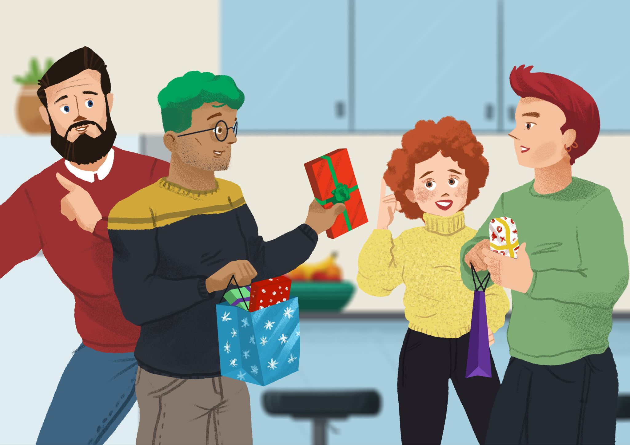

## | Razumijevanje

| 1 | Što misliš, što su kupili prijatelji? |
| --- | --- |
| - |
| 2 | Ines i Matija su kupile za Jamesa: |
| - |
| 3 | Ines i Matija su kupile za Luku: |
| - |
| 4 | Luka je kupio za Jamesa: |
| - |
| 5 | Luka je kupio za Matiju: |
| - |
| 6 | Luka je kupio za Ines: |
| - |
| 7 | James je kupio za Matiju: |
| - |
| 8 | James je kupio za Ines: |
| - |
| 9 | James je kupio za Luku: |
| - |

## | Osobna pitanja

| 1 | Što ti želiš kupiti za mamu? |
| --- | --- |
| - |
| 2 | Što ti želiš kupiti za sestru? |
| - |
| 3 | Što ti želiš kupiti za tatu? |
| - |
| 4 | Što ti želiš kupiti za brata? |
| - |

# 5.2 Zadatak 23. Silvestrovo - doček NG

🔊 Listen to **dialogue two** and mark if each statement is true (točno) or false (netočno).

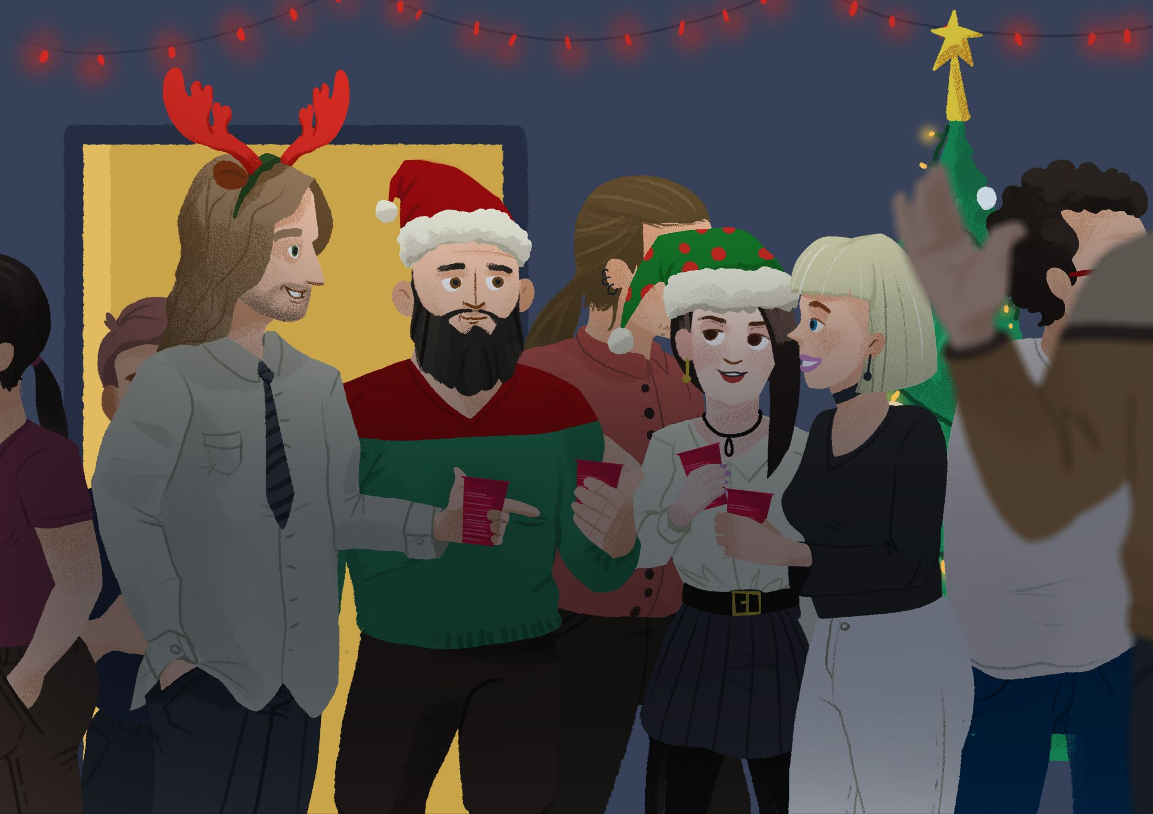

| br. | Rečenice | točno | netočno |
| --- | --- | --- | --- |
| 1. | Davor i Mario su jučer bili na skijanju. |  |  |
| 2. | Laura i Sandra su bile na Trgu kralja Krešimira. |  |  |
| 3. | Laura i Sandra su večerale u gradu. |  |  |
| 4. | Laura misli da je tunel Grič divno okićen. |  |  |
| 5. | Laura misli da je park Zrinjevac odlično mjesto. |  |  |

## | Pitanja

| Što ti voliš piti za Novu godinu? |
| --- |
| Koja je lokacija u tvome gradu divno okićena? |
| Koja je tvoja omiljena lokacija u gradu za Novu godinu? |

# 5.2 Zadatak 24. Sretna Nova godina!!!

🔊 Listen to **dialogue three** and complete the task.



| 23:55 – doček Nove godine |
| --- |

## | Čestitke - Greetings

| Listen to the text and write what Mario and Davor say. What do they wish for others? |
| --- |
| Mario: |
| Davor: |

## | Silvestrovo: Što ljudi obično vole piti?

|  |  |  |  |
| --- | --- | --- | --- |
| viski | pivo | šampanjac | vino |

### Što vi obično želite drugima?

Answer the question about what you usually wish for your friends on New Year’s Eve. Mark all that apply. Then, talk with your classmate to compare your answers.

## | Želim ti...

|  |  |  |  |
| --- | --- | --- | --- |
| ljubavi | uspjeha | zdravlja | sreće |
|  |  |  |  |
| prijateljstva | radosti | veselja | sve najbolje |

Images used in this document are from [these sources](https://docs.google.com/document/d/1ehtTCB8HbJozPj-tJMI51NAC8wRhkaMJgZLa5zX-Lf8/edit#heading=h.ktkus0ccq3de).